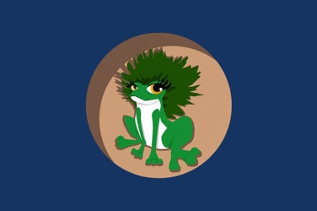
Vocabulaire de « Reinette, la grenouille qui détestait se laver les cheveux »

Démêler les cheveux | Enlever les nœuds avec un peigne ou une brosse | 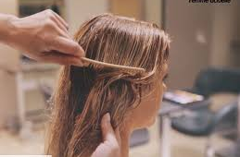
remplir jusqu’à ras bord | remplir jusqu’en haut sans que ça déborde | 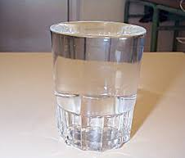
allergique | réaction du corps à un aliment par exemple…  dans l’histoire la grenouille n’est pas vraiment allergique à l’eau mais elle ne veut pas se laver. | 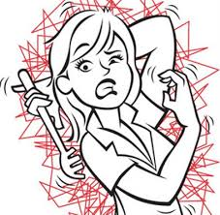
aubépine | un arbuste avec des petits fruits rouges | 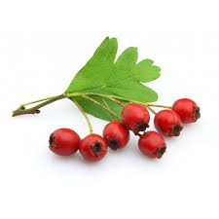  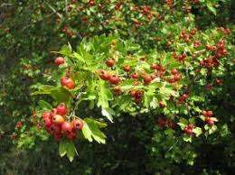
l’air gêné | être mal à l’aise, rougir | 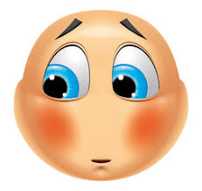
son reflet dans l’eau | image à la surface de l’eau d’un visage, d’un animal ou d’un objet comme dans un miroir | 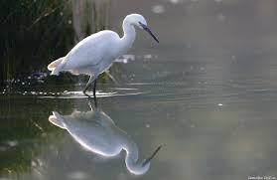
avoir honte | être gêné, rougir, se cacher | 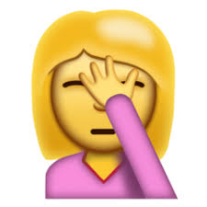
récurer | laver avec force, insistance | 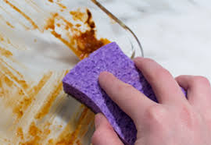
gant de toilette | Morceau d’éponge dans lequel on glisse la main et qui sert à se laver le corps | 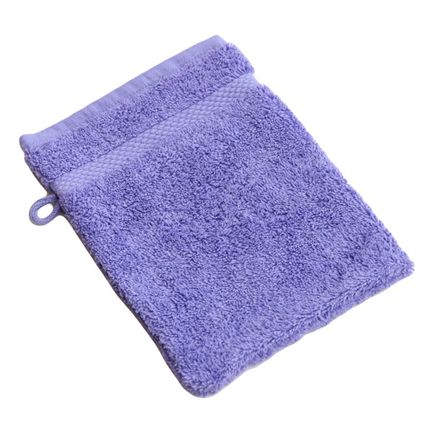
savonnette | petit savon pour se laver. | 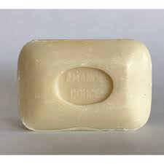
hydrater sa peau | mettre de la crème sur le corps pour le nourrir. | 